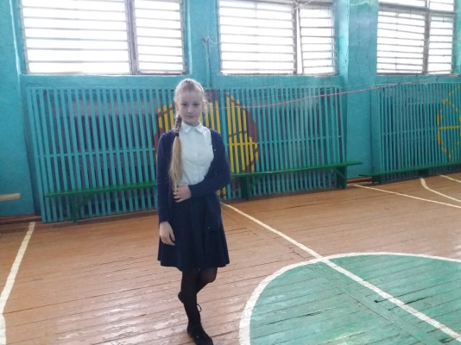 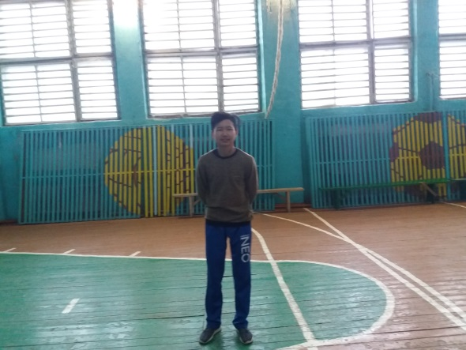 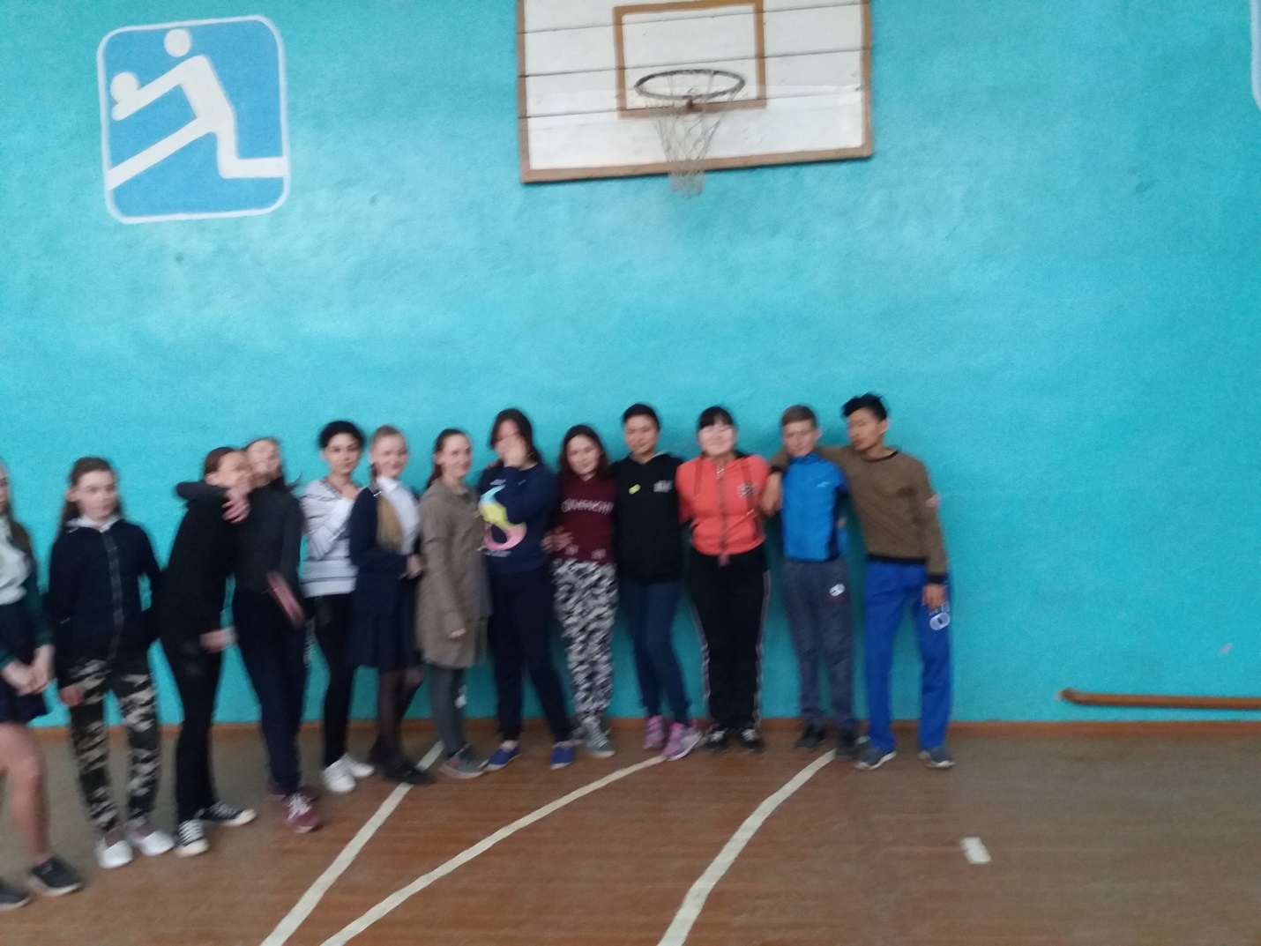

На 10 минутке в 7 «б» говорили о профессиях и профилирующих предметах, где каждый из ребят рассказал о своих профессиях и какие предметы они будут сдавать . Профессий очень много и выбор у ребят еще впереди , но некоторые уже готовятся к своей будущей профессии . Кабаев К. хочет быть автомехаником , поэтому профилирующии предмет у него физика и математика .Светлана хочет стать стомотологом , профилирующии предметы у нее биология, химия .

Ребята знают « Конвенция о правах ребенка» . Ознакомились с ними , разобрали несколько случаев приведенных в журнале . Они с интересом слушали и задавали вопросы мне , а затем друг другу .

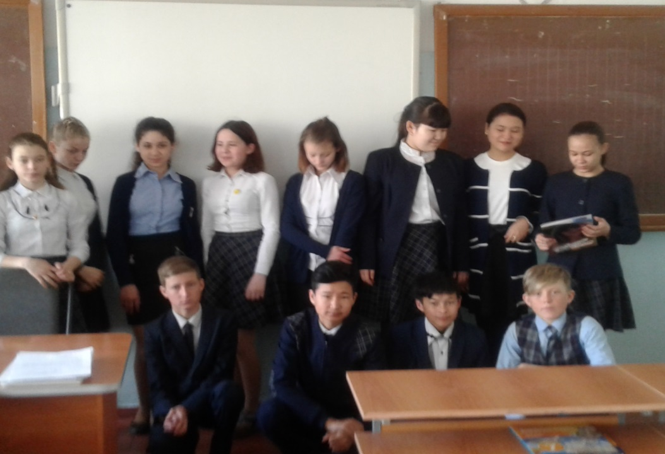 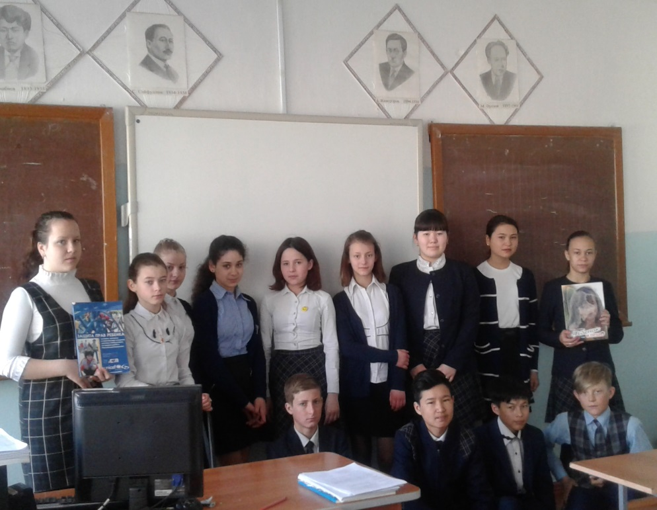

Беседа с учащиемися о видеороликах в соц.сетях Интернета . Была проведена беседа с детьми и с родителями .

